Тема. Проза сучасності. Художній світ творів Галини Пагутяк «Потрапити в сад», «Косар»

Мета: подати основні відомості про творчий шлях Галини Пагутяк, тонкого прозаїка, гарячого публіциста, гуманіста й інтелектуала, лауреата Шевченківської премії, ознайомити учнів з особливостями творчості та світогляду письменниці, її творчими здобутками; проаналізувати оповідання Галини Пагутяк «Потрапити в сад» та «Косар»; зупинитися на образах, багатій символіці, глибоких підтекстах, визначити ідейний зміст творів; розвивати мислення учнів, відпрацювати навички аналізу прозових творів; поширювати й уточнювати словниковий запас учнів; виховувати гуманізм, любов до життя.

Тип уроку: інтерактивний урок вивчення нового матеріалу.
Обладнання: мультимедійна презентація, тексти творів, відеоматеріал, саундтрек до уроку.

Література – територія гуманізму.
Галина Пагутяк

Перебіг уроку

І. Організаційний момент.
Саундтрек до уроку.
ІІ. Оголошення теми і мети уроку.
Слово викладача
Невипадково наш сьогоднішній урок розпочався із предметного саундтреку, візуальними героями якого стали Іван Франко, Леся Українка, Тарас Шевченко в досить незвичних образах. Такий початок уроку не випадковий, адже ми продовжуємо знайомитися з сучасною літературним процесом, для якого характерними є оригінальність, новий підхід до творчості, експериментаторський пошук, критика застарілих канонів.
Сьогодні ми познайомимося з неповторним світом сучасної української прози, а центром нашої уваги стане відома письменниця ХХІ століття – Галина Пагутяк, творчість якої подібна до айсберга. Здається, усе на поверхні, але за кожним реченням, словом криється глибокий підтекст.

Учні записують тему уроку.

Отже, перед нами сьогодні стоять такі завдання (викладач оголошує мету уроку) .
ІІІ. Мотивація навчальної діяльності, актуалізація опорних знань.
Метод «Асоціативна візуалізація»
Слово викладача
Щоб поринути у світ сучасної літератури, пропоную пригадати основні поняття про сучасний літературний процес, виконавши вправу «Асоціативна візуалізація».
Учням пропонується ряд зображень, серед яких вони мають вибрати лише ті, які асоціюються з сучасним літературним процесом, свої відповіді аргументувати.
IV. Сприйняття і засвоєння навчального матеріалу.
- Вивчення біографії письменниці.

Повідомлення учня-біографа 1
Народилася Москалець Галина Василівна (Галина Пагутяк) 26 липня 1958 р. в с. Залокоть Дрогобицького району на Львівщині, згодом родина переїхала в село Уріж. Закінчила українську філологію Київського державного університету ім. Т.Шевченка. Працювала у школі, у Дрогобицькому краєзнавчому музеї, приватній школі, Львівській картинній галереї. Прозаїк, член Національної спілки письменників України. Живе у Львові.
Давно уже ніхто з жінок в українській літературі так не заворожував читача своєю міфо-поетичною прозою, як це робить Галина Пагутяк. Вона ввійшла в літературу рано, двадцятирічною дівчиною, ввійшла стрімко і сміливо. Дебютувала великими творами, і в кожному була іншою. Згодом подивувала своїх прихильників філігранною малою прозою. У своїх новелах в декількох рядках, в одному абзаці, вона творить надзвичайної сили й яскравості образи.
Повідомлення учня-біографа 2
Галині Пагутяк властиві фантастично-символічна манера письма, прорив до "вигаданого світу", потяг до містики та безнастанних пошуків спасіння людської душі у жорсткому світі. Письменниця постійно прагне зазирнути і за межу людської свідомості та осмислювати пограничний стан людського буття. Недомовленість у багатьох її творах дає великий простір читацької фантазії, спонукає до співтворчості, робить образи багатовимірними, врешті, несе в собі шарм таємничості й незбагненності. Виразними ознаками творчості письменниці є високий рівень суб’єктивності художнього мислення, підтекст, образи-символи, філософські та релігійно-містичні мотиви.
Галина Пагутяк – авторка багатьох прозових творів, серед яких «Потрапити в сад», «Смітник Господа нашого», «Записки Білого Пташка», «Писар Східних Воріт Притулку», «Королівство», «Зачаровані музиканти», низки есе та циклу поезій.
Проза Галини Пагутяк перекладена англійською, німецькою, словацькою, хорватською, російською мовами. Її твори удостоєні багатьох літературних премій, зокрема й Національної премії імені Тараса Шевченка (2010) за книгу "Слуга з Добромиля".
Слово викладача
Знайомство з Галиною Пагутяк ми можемо здійснити й через соціальні мережі.
Досить цікавим для глибшого пізнання світогляду письменниці є блог, який вона веде на своєму сайті. Тут ми читаємо про ставлення письменниці до рідної мови в дописі «Українське небо», до освіти в дописі «Покоління куплених дипломів».
Багато про особистість письменниці говорить рубрика «Світлини», які, як вона наголошує, робила сама, і вважає своєю творчістю.
Враховуючи вищесказане, якою для вас постала письменниця? Як ви можете охарактеризувати її?
- Робота з епіграфом
Епіграфом до сьогоднішнього уроку я взяла слова самої письменниці.
Один учень зачитує епіграф.
- Як ви розумієте слова мисткині?
Учні пояснюють, як розуміють зміст епіграфа.
- Діалог з твором «Потрапити в сад»
Коментар викладача
Відповідаючи на питання з аналізу твору, будьте уважними, вдумуйтеся в кожен образ, у кожну деталь, читайте між рядків, намагайтеся заглибитися у внутрішній світ персонажів, користуйся підказками, які залишає у творі авторка для уважного читача. І ще пам’ятайте важливу річ: читач має право на власну інтерпретацію (тлумачення) образів, проблем, порушених у творі, тож боятися помилитися немає підстав.
Дайте відповіді на запитання:
- Ким є головний герой оповідання?
- Про що він мріє?
- Як ставиться до своєї долі: родини, яку втратив, хвороби, жебрацтва тощо?
- Зверніть увагу на парадокс: Грицько хотів написати книгу про себе, але «про свою біду Грицько хіба міліції розповідав і карточку показував, що він інвалід». Як можна пояснити таку непослідовність?
- Чому Грицько згадує батька, а не матір? З яким чуттям він згадує його?
- Чому Грицько ображається, коли його звуть жебраком? Як оцінює свій спосіб життя?
- Зверніть увагу на такий фрагмент твору: «Голови й шкірки забрав з собою. Вічно здиблеш пса чи кота, а ті баби з буфету усе зіпхають своїм свиням». Яка різниця, хто з’їсть рештки риби – собаки, кішки чи свині? Чому для Грицька це має вагу?
- Пригадайте фрагмент зустрічі зі Стьопою.
- Чому, сам не маючи досить грошей, віддає Стьопі на «похмелитися»?
- Чому, дивлячись у слід Стьопі, він двічі повторив «Біда»?
- Коли вдруге повторює це слово? Як це його характеризує?
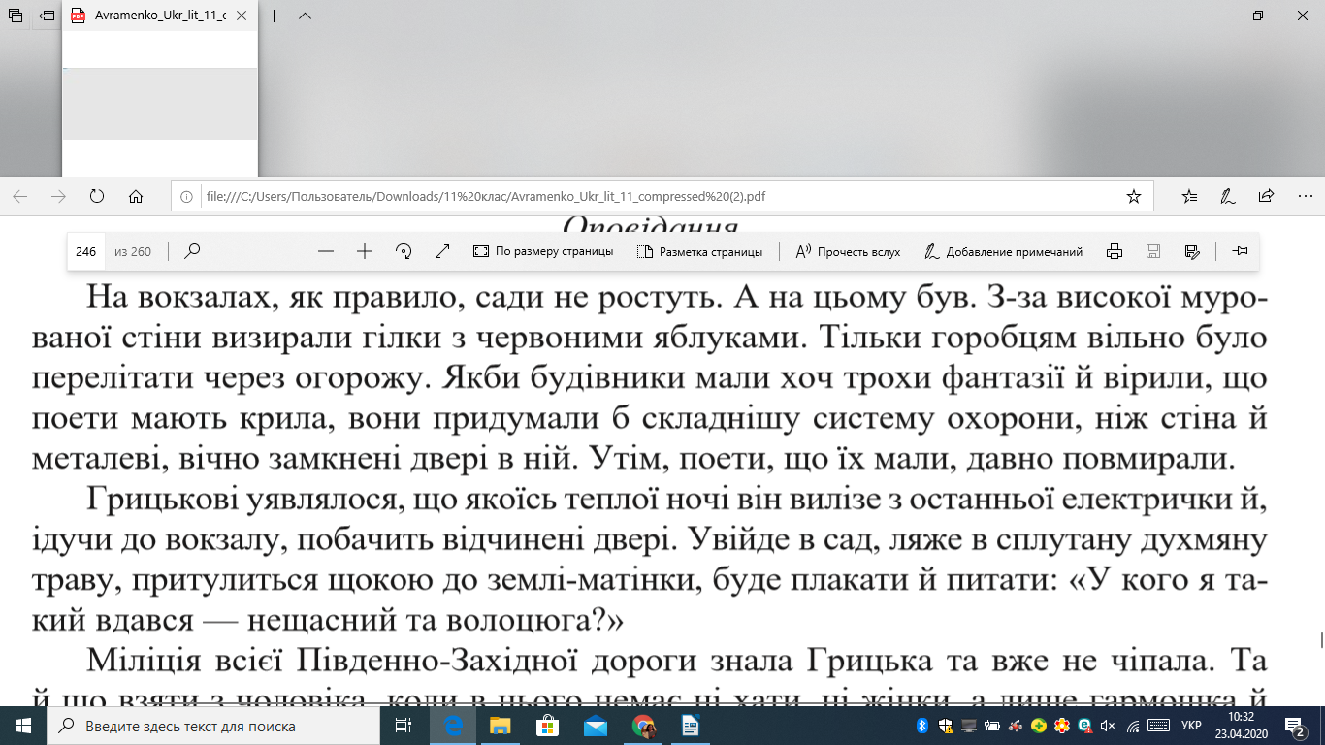
- Випишіть дієслова з поданого фрагменту(уявлялося-вилізе-побачить-увійде-ляже-притулиться-буде плакати-питати-вдався)

- Це дієслова якого часу? Чому ця дія не можлива в реальному часі для Грицька?
- Поєднаймо персонажів, що згадуються в оповіданні, і ставлення Грицька до них.
Стьопа  Микольцьо  Жінки з буфету  Люди з електрички  Господарі будинків, призначених під знесення  Собаки | ЗНЕВАГА  СПІВЧУТТЯ  ЖАЛІСТЬ  БАЙДУЖІСТЬ  ВДЯЧНІСТЬ  РОЗУМІННЯ  ПОВАГА  ДРУЖНЄ СТАВЛЕННЯ  ОСУД

- Зробіть висновок про те, якими рисами характеру наділений Грицько (доброта, співчуття, охайність, оптимізм, сила духу, має почуття власної гідності; уміє прощати, щедрий, любить життя в усіх його проявах, помічає красу навколишнього світу).
- Твір починається і закінчується образом саду за муром, тобто своєрідне обрамлення. Чому саме образ саду? (Сад – острівок природи, краси, затишку, щастя, земного раю, спокою серед вокзального хаосу і сірості).

Коментар викладача
Сад як образ-архетип є традиційним у творчості українських письменників, зокрема Г. Сковороди (збірка віршів «Сад божественних пісень»), М. Коцюбинського (новела «Цвіт яблуні»), Івана Багряного (роман «Сад Гетсиманський») , Т. Шевченка (поезія «Садок вишневий коло хати...»).
Традиційно сад — це образ ідеального Світу, Космічного порядку й гармонії, загубленого і віднайденого Раю. Цей символ зроджує позитивні емоції: відчуття спокою, повертає до своїх витоків — до Природи.
Зверніть увагу на цікаву деталь наприкінці оповідання: розгулялася негода, стіни благенької хатки «аж двигтіли». «Ще завалить нас», — думав Грицько. Він не знав, що старі хати стоять міцно». Звісно, це не випадковий образ. Старі хати є символом вічних цінностей, які залишаються непохитним із плином часу.

- Робота з таблицею.
Жанр
Тема
Ідея
Проблематика
Ознаки постмодернізму в оповіданні «Потрапити в сад»:
- інтертекстуальність (наявність культурних посилань, алюзій – твір Шевченка «Перебендя», образ саду);
- глибокий підтекст, наявність образів-символів;
- екзистенційне забарвлення (герої перебувають на «межі» існування (бідні, самотні), але при цьому виявляють свою справжню гуманістичну сутність);
- наявність відкритого фіналу.
- Перегляд відео про цвітіння сакури в Японії.
- Проблемні питання.
- Чому японці, найтехнологічніша нація, відзначають цвітіння сакури?
- Поясніть, як ви зрозуміли такі слова: «У кожної людини свій сад, у який вона мріє потрапити»?
- Творче завдання.
Учні демонструють власні моделі саду, у який вони хотіли б потрапити. Моделі створюють за допомогою графічних програм, які вивчають на спеціальних предметах.
- Діалог з твором «Косар»
Складання «сюжетного ланцюжка»
Бесіда з учнями
- Чим вас здивувало оповідання «Косар»?
- Хто така Юрківна? Опишіть її, розкажіть про обставини її життя. Яка проблема постає перед нею на початку оповідання? Що заважає її вирішити?
- Хто зголошується допомогти Юрківні? Схарактеризуйте цього персонажа.
- Які ще персонажі є у творі? Розкажіть про них. Яке враження вони на вас справили?
- Як змінюється образ Ігорка від початку до завершення оповідання?
- Чим особл ива коса, якою користується герой?
- Визначте реалістичні й магічні елементи у творі. Як відбувається поступовий перехід від реалістичного зображення села до філософської алегорії?
- Як ви розумієте завершення оповідання? Про яких людей, на вашу думку, йдеться в останньому реченні?
- Які образи-символи є в оповіданні? (Косар і коса – символи оновлення, нова сила, яка врятує село від занепаду і знищення).
- Робота з таблицею.
Жанр
Тема
Ідея
Проблематика

V. Підсумок уроку.
- Які моральні уроки оповідань Галини Пагутяк «Потрапити в сад», «Косар»?
Виконання онлайн-тестів.
VІ. Оцінювання.
VІІ. Домашнє завдання.
Підготуватися до написання контрольної роботи на тему «Митець і суспільство. Стоїчна українська поезія. Сучасна українська література».

